**Arduino课堂笔记**

1. 电机和TT马达

电动机(Motors)是一种旋转式电动机器，它将电能转变为机械能。

TT马达，又叫直流减速电机，即齿轮减速电机，是在普通直流电机的基础上，加上配套齿轮减速箱。齿轮减速箱的作用是，提供较低的转速，较大的力矩。同时，齿轮箱不同的减速比可以提供不同的转速和力矩。

Arduino中常用的TT马达一般为12V直流减速电机。

2.L298N电机驱动

Arduino中常用L298N驱动板进行驱动电机，L298N可对电机进行直接控制，通过Arduino的引脚输入电平信号，就可以控制电机的正转反转驱动，一片驱动芯片可同时控制两个直流减速电机做不同动作。

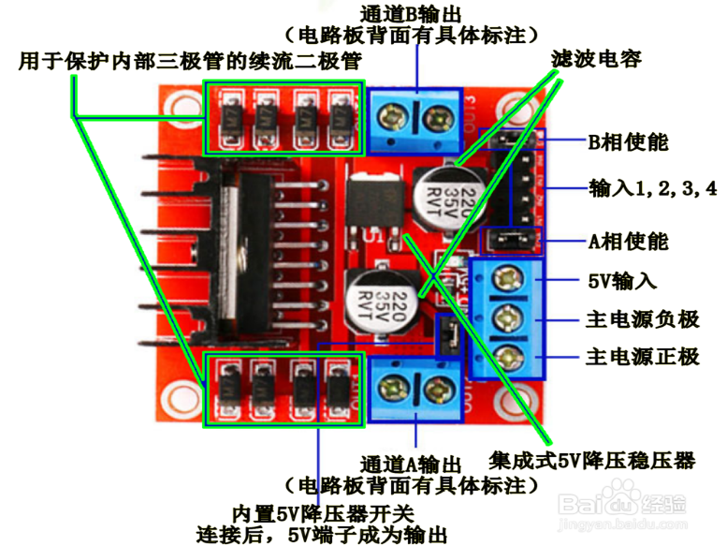

1. 通道A的输出端为OUT1和OUT2，可以连接一个电机；通道B的输出端为OUT3和OUT4，可以连接另一个电机。
2. A相使能就是ENA，它是PWM输入端，可以控制电机的转速；IN1和IN2可以控制电机的 正传和反转；这三个引脚用来控制通道A的电机，控制方式见下表
3. B相使能就是ENB，它也是PWM输入端，可以控制电机的转速；IN3和IN4可以控制电机的正传和反转；这三个引脚用来控制通道B的电机，控制方式见下表
4. 主电源正极：最大电压为+12V，一般接入两节3.7V的锂电池就可以正常驱动电机了

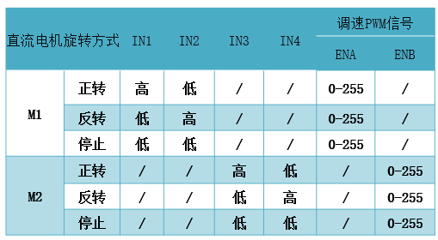

1. 电机驱动示例程序

#define IN1 7; //对应驱动板IN1

#define IN2 8; //对应驱动板IN2

#define ENA 9; //对应驱动板ENA

void setup()

{ pinMode(IN1,OUTPUT); //设置引脚模式

pinMode(IN2,OUTPUT);

pinMode(ENA,OUTPUT);

}

void loop()

{

digitalWrite(IN1,HIGH); //IN1和IN2只要输出高电平信号或低电平信号就可以

digitalWrite(IN2,LOW);

analogWrite(ENA,255); //ENA要输出PWM信号（0-255）

}

1. 舵机（英文叫Servo）是由外壳、电路板、马达、齿轮与位置检测器（电子控制板、可调电位器）所构成。

特点：扭矩大，转动精准。

常用于航模、飞行器中控制和操纵舵叶偏转，达到控制转向的作用。

舵机的角度：0~180

舵机连接中有三个引脚，分别是棕色线、红色线和橙色线，对应的连接如下：

红色——VCC（3.3V-5V）

棕色——GND

橙色——Arduino的引脚：2-13号引脚都可以接

1. 舵机的程序：需要使用专门的Servo库

#include <Servo.h> //导入舵机库文件

Servo myservo; //通过Servo类定义一个myservo对象

void setup()

{

myservo.attach(引脚号); //调用初始化语句，初始化舵机的控制引脚

}

void loop()

{

myservo.write(角度值); //设置舵机转过的角度

}

示例程序：控制 舵机在0~60度之间来回转动

#include <Servo.h> //引入库文件

Servo myservo;

int pos = 0; //整型变量，用来表示舵机的角度

void setup()

{

myservo.attach(9); //设置信号端

}

void loop()

{

for(pos = 0; pos <= 60; pos++)

{

myservo.write(pos);

delay(15);

}

for(pos = 60; pos >= 0; pos--)

{

myservo.write(pos);

delay(15);

}

}